PA CHEST X-RAY
(X QUANG PHỔI THẲNG)
Full name: #N SEX:#S D.O.B:#D
(Họ và tên) (Giới tính) (Ngày sinh)
Address: #A Tel:#T
(Địa chỉ) (Điện thoại)
Clinical diagnosis: KIỂM TRA SỨC KHỎE ĐỊNH KỲ Date of checking:
(Chẩn đoán lâm sàng) (Ngày khám)
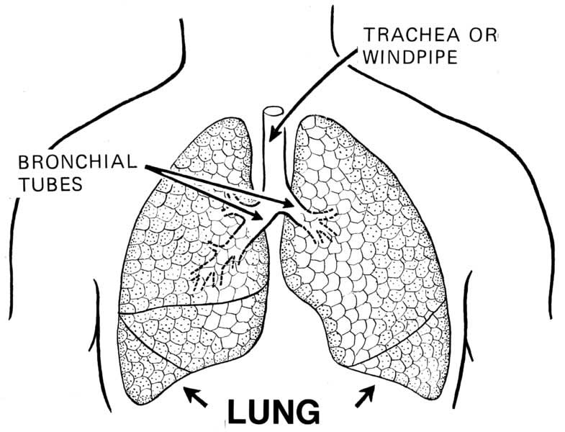
Skeleton and soft tissue

Description of findings:
(Mô tả)
(Xương và mô mềm)
Normal Abnormal
(KHÍ QUẢN)
(Bình thường) (Bất thường)
Hemidiaphragms and costophrenic angles
(Vòm hoành và góc sườn hoành)
(CUỐNG PHỔI)
Normal Abnormal
(Bình thường) (Bất thường)
Cardiac shadow
(Bóng tim)
Normal Abnormal
(Bình thường) (Bất thường)
(PHỔI)
Hila and lymphatic glands
(Rốn phổi)
Normal Abnormal
(Bình thường) (Bất thường)
Lung fields
(Phế trường)
Normal Abnormal
(Bình thường) (Bất thường)
Evidence of TB
(Dấu hiệu của lao)
Present Absent
(Có) (Không)
Evidence of nodule
(Dấu hiệu của nốt)
Present Absent
(Có) (Không)
Conclusions: No abnormalities found on this X - ray
(Kết luận) (Chưa phát hiện bất thường trên phim này)

………………………………………………………. Radiologist’s signature
(BS X-Quang)

